‘YETİM ÇOCUKLAR’ OKUL İÇİ YARDIMLAŞMA PROJESİ

Okulumuzda tespit etmiş olduğumuz yetim olan öğrencilerimize yönelik yardımlaşma projesidir.
Okulumuzda oluşturduğumuz iyilik köşesine mobilyadan bir kumbara yaptırdık. Duvara sabitlediğimiz kumbaraya öğretmenlerimiz, öğrencilerimiz ve velilerimiz para atıyorlar. Belirli aralıklarla proje komisyonu tarafından açılan kumbaradaki paralar; Yetim öğrencilerimiz arasında ihtiyaç önceliğine göre para yardımı, yiyecek yardımı, kıyafet veya kırtasiye yardımı olarak değerlendirilmektedir.

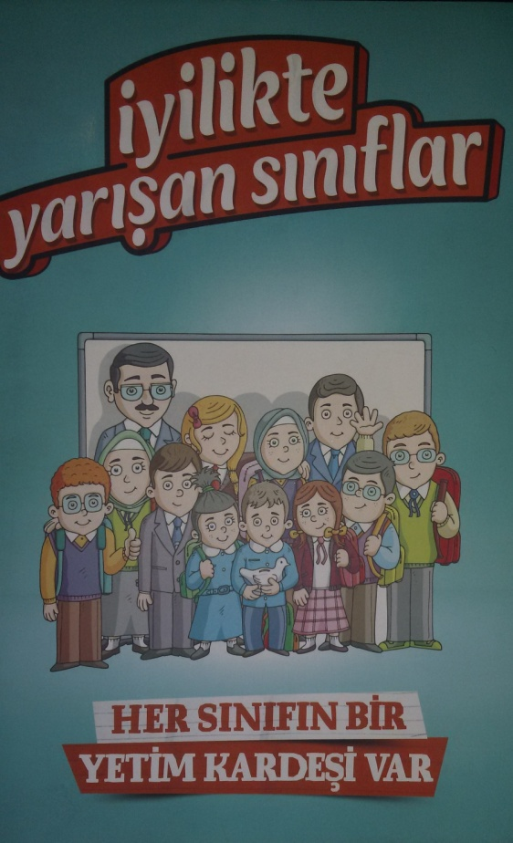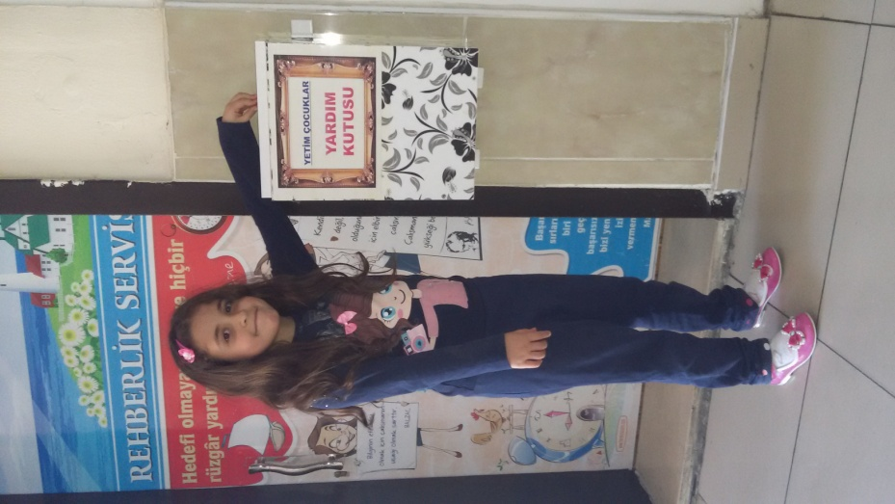
İyiliği ve Yardımlaşmayı Öğrenen Öğrencilerimiz

